6 – Kurdisch : einige Informationen
Ziel: Überblick über eine von vielen Flüchtlingen gesprochene Sprache
Ein grundlegender Einblick in die kurdische Sprache kann Ihnen dabei helfen zu verstehen, was für kurdischsprachige Menschen beim Erlernen einer neuen Sprache als besonders herausfordernd und was wiederum als verhältnismäßig einfach wahrgenommen werden kann. Zudem werden es einige Flüchtlinge sicher zu schätzen wissen, wenn Sie sie nach der richtigen Aussprache von Personen- und Ortsnamen fragen und versuchen, zumindest einige Wörter und Phrasen in ihrer Sprache zu verwenden (siehe „Language of origin“).
Wo Kurdisch gesprochen wird
Sprachwissenschaftlerinnen und Sprachwissenschaftler sind sich uneinig darüber, ob Kurdisch eine Sprache mit vielen Dialekten ist oder ob es sich dabei um mehrere, eng miteinander verwandte Sprachen handelt. Kurdischsprachige Gebiete erstrecken sich über Teile der Türkei, des Irak, Syriens und des Iran. Schätzungen zufolge sprechen weltweit 20 bis 30 Millionen Menschen Varianten des Kurdischen.
Sowohl Arabisch als auch Kurdisch sind Amtssprachen im Irak. In der autonomen Region Kurdistan (Irak) ist Kurdisch sowohl die Umgangssprache als auch die offizielle Sprache von Behörden und Bildungsinstitutionen. Der Irak ist das einzige Land, in dem Kurdisch eine Amtssprache ist.
Kurdische Dialekte
In der Türkei und in Syrien ist der Kurmancî-Dialekt vorherrschend. Darüber hinaus ist in der Türkei auch der Dialekt Zazakî, der auch unter den Namen Dimilkî, Kirdkî oder Kîrmancik bekannt ist, verbreitet.
In der autonomen Region Kurdistan (Irak) werden hauptsächlich die beiden Dialekte Soranî und Badhînî, eine irakische Variante von Kurmancî, gesprochen. Weiter südlich werden Dialekte des Gûranî (Goranî) gesprochen, z. B. Hawramî und Schabakî, die im Gebiet nordöstlich von Mossul verbreitet sind. Darüber hinaus gibt es zahlreiche weitere Dialekte, die in verschiedenen Regionen gesprochen werden.
Medien und Literatur
Die frühesten Zeugnisse kurdischer Literatur (16./17. Jahrhundert) sind die Gesänge der religiösen Minderheiten der Êzîdî (Jesiden) und der Yarsan/Ahl-e Haqq.
Neben Kurmancî war geschichtlich gesehen Gûranî/Hawramî die wichtigste Sprache der Literatur. In anderen kurdischen Dialekten wurden erst ab dem 19. Jahrhundert literarische Werke verfasst.
Im 20. Jahrhundert entdeckte eine Generation junger Kurdinnen und Kurden das Kurdische als eine Sprache für die Literatur wieder. Heute werden mehr literarische Werke in Sorani and Kurmancî veröffentlicht als jemals zuvor.

Einige Phrasen in Kurdisch
 | Soranî | Zazakî | Kurmancî
Hallo! | 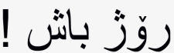  Roj baș! | Roza to xêr bo! | Roș baș!
Wie geht es Ihnen? | 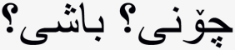  Çonî? Bașî? | Ti se kenî? | Tu çawa yî, baș î?
Willkommen! | 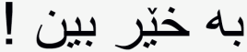  Bexêr bên! | Xêr ama! | Tu bi xêr hatî!
Auf Wiedersehen! | 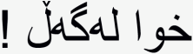  Xwa legeḻ! | Xatir bi to! | Bi xatirê te!
Die kurdische Schrift
Es gibt nicht nur verschiedene kurdische Dialekte, sondern auch unterschiedliche Schreibsysteme. Der Gebrauch des von Celadet Ali Bedirxan entwickelten Alphabets, das auf dem lateinischen Alphabet basiert, ist insbesondere in Syrien und unter Sprechern und Sprecherinnen des türkischen Kurmancî weit verbreitet. Das Soranî-Alphabet wird nicht nur für Soranî, sondern auch zur Verschriftlichung des Bahdîni (oder Bahdînanî) verwendet. Es basiert auf der arabischen Schrift, die durch zusätzliche Buchstaben erweitert wurde. Obwohl nur ein kleiner Teil von Kurdistan zur ehemaligen Sowjetunion gehörte, war zu dieser Zeit auch die kyrillische Schrift in Gebrauch.
Zum Schreiben des Zazakî wird das Alphabet von Bedirxan sowie das vom Türkischen beeinflusste Zazakî-Alphabet verwendet. Yekgirtú war ein Versuch, ein einheitliches Schreibsystem für alle kurdischen Dialekte zu etablieren.

Zahlen in Kurdisch
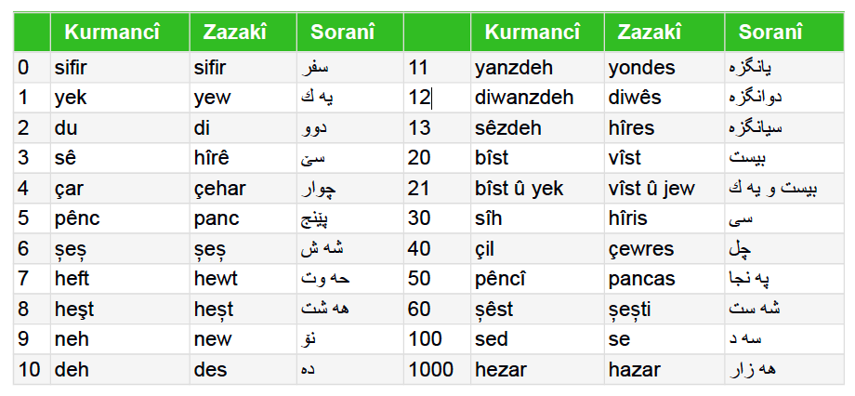
Quelle: „Sprachensteckbrief Kurdisch“, Schule Mehrsprachig, Eine Information des österreichischen Bundesministeriums für Unterricht, Kunst und Kultur – © Thomas Schmidinger (gekürzt und adaptiert).
http://www.schule-mehrsprachig.at/fileadmin/schule_mehrsprachig/redaktion/sprachensteckbriefe/pdf/kurdisch_neu.pdf
http://www.schule-mehrsprachig.at/index.php?id=3

